本试卷的每一道试题都有详细的视频讲解。
讲解网址:http://www.yidot.com/zj/wdsj_ckst.aspx?sjid=1440
如果”视频讲解1”打不开,请点击”视频讲解2”如果还打不开,请安装FLASH PLAY.

1. 04（春季）12 ．（18分）如图，直角三角形导线框abc固定在匀强磁场中，ab是一段长为l、电阻为R的均匀导线，ac和bc的电阻可不计，ac长度为$\frac{1}{2}$。磁场的磁感强度为B，方向垂直于纸面向里。现有一段长度为$\frac{l}{2}$、电阻为$\frac{R}{2}$的均匀导体杆MN架在导线框上，开始时紧靠ac，然后沿ac方向以恒定速度v向b端滑动，滑动中始终与ac平行并与导线框保持良好接触。当MN滑过的距离为$\frac{l}{3}$时，导线ac中的电流是多大？方向如何？

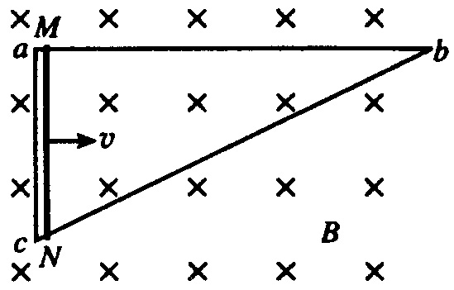

2. 07山东理综 16、用相同导线绕制的边长为L或2L的四个闭合导体线框，以相同的速度匀速进入右侧匀强磁场，如图所示。在每个线框进入磁场的过程中，M、N两点间的电压分别为U_{a}、U_{b}、U_{c}和U_{d}。下列判断正确的是

M
M
M
M
N
N
N
N
a
b
c
d

A．U_{a}＜U_{b}＜U_{c}＜U_{d} B．U_{a}＜U_{b}＜U_{d}＜U_{c}
C．U_{a}＝U_{b}＜U_{c}＝U_{d} D．U_{b}＜U_{a}＜U_{d}＜U_{c}

3. 如图，均匀磁场中有一由半圆弧及其直径构成的导线框，半圆直径与磁场边缘重合；磁场方向垂直于半圆面（纸面）向里，磁感应强度大小为B₀。.使该线框从静止开始绕过圆心O、垂直于半圆面的轴以角速度ω匀速转动半周，在线框中产生感应电流。现使线框保持图中所示位置，磁感应强度大小随时间线性变化。为了产生与线框转动半周过程中同样大小的电流，磁感应闲磕牙随时间的变化率的大小应为
B₀
O
ω
A．$\frac{4{ωB}_{0}}{π}$ B．$\frac{2{ωB}_{0}}{π}$ C．$\frac{{ωB}_{0}}{π}$ D．$\frac{{ωB}_{0}}{2π}$

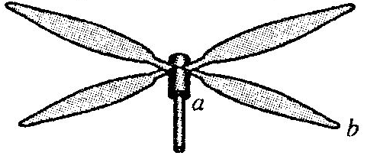
4. 04（全国卷）8 一直升飞机停在南半球的地磁极上空。该处地磁场的方向竖直向上，磁感应强度为B。直升飞机螺旋桨叶片的长度为l，螺旋桨转动的频率为f，顺着地磁场的方向看螺旋桨，螺旋桨按顺时针方向转动。螺旋桨叶片的近轴端为a，远轴端为b，如图所示。如果忽略a到转轴中心线的距离，用ε表示每个叶片中的感应电动势，则
B
A．ε＝πfl²B，且a点电势低于b点电势
B．ε＝2πfl²B，且a点电势低于b点电势
C．ε＝πfl²B，且a点电势高于b点电势
D．ε＝2πfl²B，且a点电势高于b点电势

5. 如图所示，正方形区域MNPQ内有垂直纸面向里的匀强磁场。在外力作用下，一正方形闭合刚性导线框沿QN方向匀速运动，t＝0时刻，其四个顶点M′、N′、P′、Q′恰好在磁场边界中点。下列图象中能反映线框所受安培力f的大小随时间t变化规律的是( )

N
M
M’
Q’
Q
N’
P’
P
v
O
t
A
f
O
t
B
f
O
t
C
f
O
t
D
f

6. 07全国理综Ⅰ 15如图所示，LOO/L/为一折线，它所形成的两个角∠LO O/和∠OO/L/均为45°。折线的右边有一匀强磁场，其方向垂直于纸面向里，一边长为l的正方形导线框沿垂直于OO/的方向以速度v作匀速直线运动，在t＝0的刻恰好位于图中所示位置。以逆时针方向为导线框中电流的正方向，在下面四幅图中能够正确表示电流－时间（I－t）关系的是（时间以l/v为单位）
×
×
×
×
×
×
×
l
×
×
×
×
×
×
×
×
×
×
×
l
l
v
L
O
O/
L/
45°

t
I
0
1
2
3
A
t
I
0
1
2
3
B
t
I
0
1
2
3
C
t
I
0
1
2
3
D

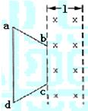
7. 05（河北、河南、安徽、山西）8 ．图中两条平行虚线之间存在匀强磁场，虚线间的距离为l，磁场方向垂直纸面向里。abcd是位于纸面内的梯形线圈， ad与bc间的距离也为l。t=0时刻，bc边与磁场区域边界重合（如图）。现令线圈以恒定的速度v沿垂直于磁场区域边界的方向穿过磁场区域。取沿a→b→c→d→a的感应电流为正，则在线圈穿越磁场区域的过程中，感应电流I随时间t变化的图线可能是（）

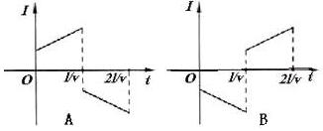
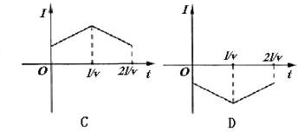

8. （08全国卷2）21． 如图，一个边长为l的正方形虚线框内有垂直于纸面向里的匀强磁场； 一个边长也为l的正方形导线框所在平面与磁场方向垂直； 虚线框对角线ab与导线框的一条边垂直，ba的延长线平分导线框．在t=0时， 使导线框从图示位置开始以恒定速度沿ab方向移动，直到整个导线框离开磁场区域．以i表示导线框中感应电流的强度，取逆时针方向为正．下列表示i-t关系的图示中，可能正确的是
a
b
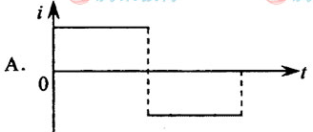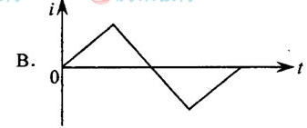
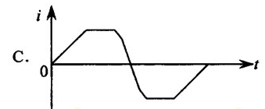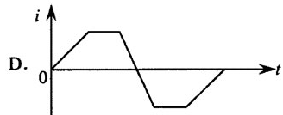

9. 06（江苏卷）17 （17分）如图所示，顶角θ=45°，的金属导轨MON固定在水平面内，导轨处在方向竖直、磁感应强度为B的匀强磁场中。一根与ON垂直的导体棒在水平外力作用下以恒定速度v₀沿导轨MON向右滑动，导体棒的质量为 m，导轨与导体棒单位长度的电阻均为r，导体棒与导轨接触点的a和b，导体棒在滑动过程中始终保持与导轨良好接触。t=0时，导体棒位于顶角O处，求：
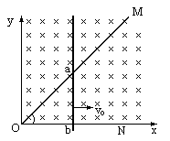
（1）t时刻流过导体棒的电流强度I和电流方向。
（2）导体棒作匀速直线运动时水平外力F的表达式。
（3）导体棒在0～t时间内产生的焦耳热Q。
（4）若在to 时刻将外力F撤去，导体棒最终在导轨上静止时的坐标x。

10. （2011·上海高考物理·T32）电阻可忽略的光滑平行金属导轨长S=1.15m，两导轨间距L=0.75 m，导轨倾角为30°，导轨上端ab接一阻值R=1.5Ω的电阻，磁感应强度B=0.8T的匀强磁场垂直轨道平面向上。阻值r=0.5Ω，质量m=0.2kg的金属棒与轨道垂直且接触良好，从轨道上端ab处由静止开始下滑至底端，在此过程中金属棒产生的焦耳热。(取)求：
(1)金属棒在此过程中克服安培力的功；
(2)金属棒下滑速度时的加速度．
(3)为求金属棒下滑的最大速度，有同学解答如下：由动能定理，……。由此所得结果是否正确？若正确，说明理由并完成本小题；若不正确，给出正确的解答。

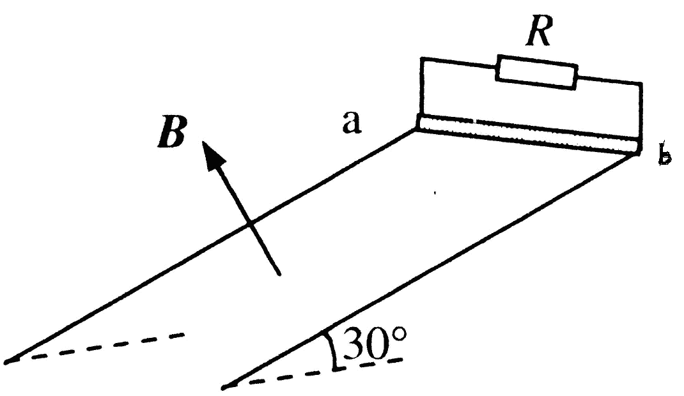
11. （2011·大纲版全国·T24）如图，两根足够长的金属导轨ab、cd竖直放置，导轨间距离为L电阻不计。在导轨上端并接两个额定功率均为P、电阻均为R的小灯泡。整个系统置于匀强磁场中，磁感应强度方向与导轨所在平面垂直。现将一质量为m、电阻可以忽略的金属棒MN从图示位置由静止开始释放。金属棒下落过程中保持水平，且与导轨接触良好。已知某时刻后两灯泡保持正常发光。重力加速度为g。求：
(1)磁感应强度的大小：
(2)灯泡正常发光时导体棒的运动速率。
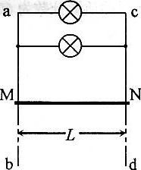

12. （2011·江苏物理·T5）如图所示，水平面内有一平行金属导轨，导轨光滑且电阻不计。匀强磁场与导轨平面垂直。阻值为R的导体棒垂直于导轨静止放置，且与导轨接触良好。t=0时，将开关S由1掷到2。q、i、v和a分别表示电容器所带的电荷量、棒中的电流、棒的速度和加速度。下列图象正确的是
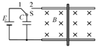
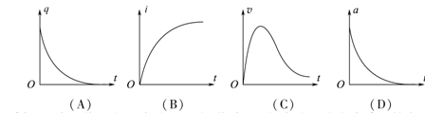

13. （2011·福建理综·T17）如图，足够长的U型光滑金属导轨平面与水平面成角（0＜＜90°),其中MN与平行且间距为L，导轨平面与磁感应强度为B的匀强磁场垂直，导轨电阻不计。金属棒由静止开始沿导轨下滑，并与两导轨始终保持垂直且良好接触，棒接入电路的电阻为R，当流过棒某一横截面的电量为q时，棒的速度大小为，则金属棒在这一过程中
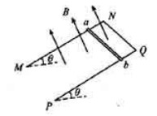
A.运动的平均速度大小为$I=\frac{E}{R}$
B.下滑的位移大小为
C.产生的焦耳热为
D.受到的最大安培力大小为

14. 如图所示，相距为L的两条足够长的光滑平行金属导轨与水平面的夹角为θ，上端接有定值电阻R，匀强磁场垂直于导轨平面，磁感应强度为B。将质量为m的导体棒由静止释放，当速度达到v时开始匀速运动，此时对导体棒施加一平行于导轨向下的拉力，并保持拉力的功率恒为P，导体棒最终以2v的速度匀速运动。导体棒始终与导轨垂直且接触良好，不计导轨和导体棒的电阻，重力加速度为g。下列选项正确的是( )
θ
m
R
B
θ
L
A．P=2mgvsinθ B．P=3mgvsinθ
C．当导体棒速度达到时加速度大小为sinθ
D．在速度达到2v以后匀速运动的过程中，R上产生的焦耳热等于拉力所做的功

15. 如图所示，竖直放置的两根平行金属导轨之间接有定值电阻R，质量不能忽略的金属棒与两导轨始终保持垂直并良好接触且无摩擦，棒与导轨的电阻均不计，整个装置放在匀强磁场中，磁场方向与导轨平面垂直，棒在竖直向上的恒力F作用下加速上升的一段时间内，力F做的功与安培力做的功的代数和等于
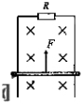

A.棒的机械能增加量
B.棒的动能增加量
C.棒的重力势能增加量
D.电阻R上放出的热量
16. （14分）如图，光滑的平行金属导轨水平放置，电阻不计，导轨间距为l，左侧接一阻值为R的电阻。区域cdef内存在垂直轨道平面向下的有界匀强磁场，磁场宽度为s。一质量为m，电阻为r的金属棒MN置于导轨上，与导轨垂直且接触良好，受到F＝0.5v＋0.4（N）（v为金属棒运动速度）的水平力作用，从磁场的左边界由静止开始运动，测得电阻两端电压随时间均匀增大。（已知l＝1m，m＝1kg，R＝0.3Ω，r＝0.2Ω，s＝1m）
（1）分析并说明该金属棒在磁场中做何种运动；
（2）求磁感应强度B的大小；
（3）若撤去外力后棒的速度v随位移x的变化规律满足v＝v₀－x，且棒在运动到ef处时恰好静止，则外力F作用的时间为多少？
（4）若在棒未出磁场区域时撤去外力，画出棒在整个运动过程中速度随位移的变化所对应的各种可能的图线。

17. 如图所示，两条平行的光滑金属导轨固定在倾角为θ的绝缘斜面上，导轨上端连接一个定值电阻。导体棒a和b放在导轨上，与导轨垂直开良好接触。斜面上水平虚线PQ以下区域内，存在着垂直穿过斜面向上的匀强磁场。现对a棒施以平行导轨斜向上的拉力，使它沿导轨匀速向上运动，此时放在导轨下端的b棒恰好静止。当a棒运动到磁场的上边界PQ处时，撤去拉力，a棒将继续沿导轨向上运动一小段距离后再向下滑动，此时b棒已滑离导轨。当a棒再次滑回到磁场上边界PQ处时，又恰能沿导轨匀速向下运动。已知a棒、b棒和定值电阻的阻值均为R，b棒的质量为m，重力加速度为g，导轨电阻不计。求
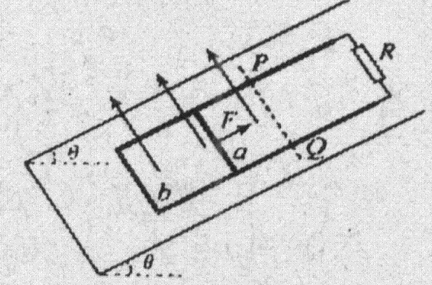
（1）a棒在磁场中沿导轨向上运动的过程中，a棒中的电流强度Ia与定值电阻中的电流强度Ic之比；
（2）a棒质量m_{a}；
（3）a棒在磁场中沿导轨向上运动时所受的拉力F。

18. 如图所示，两足够长的光滑金属导轨竖直放置，相距为L, 一理想电流表与两导轨相连，匀强磁场与导轨平面垂直。一质量为m、有效电阻为R的导体棒在距磁场上边界h处静止释放。导体棒进入磁场后，流经电流表的电流逐渐减小，最终稳定为I。整个运动过程中，导体棒与导轨接触良好，且始终保持水平，不计导轨的电阻。求：

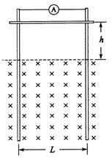

磁感应强度的大小B；
电流稳定后， 导体棒运动速度的大小v；
流经电流表电流的最大值

19. （14分）如图，质量为M的足够长金属导轨abcd放在光滑的绝缘水平面上。一电阻不计，质量为m的导体棒PQ放置在导轨上，始终与导轨接触良好，PQbc构成矩形。棒与导轨间动摩擦因数为μ，棒左侧有两个固定于水平面的立柱。导轨bc段长为L，开始时PQ左侧导轨的总电阻为R，右侧导轨单位长度的电阻为R₀。以ef为界，其左侧匀强磁场方向竖直向上，右侧匀强磁场水平向左，磁感应强度大小均为B。在t＝0时，一水平向左的拉力F垂直作用于导轨的bc边上，使导轨由静止开始做匀加速直线运动，加速度为a。
（1）求回路中感应电动势及感应电流随时间变化的表达式；
（2）经过多少时间拉力F达到最大值，拉力F的最大值为多少？
B
b
e
Q
a
F
P
c
f
d
B
（3）某一过程中回路产生的焦耳热为Q，导轨克服摩擦力做功为W，求导轨动能的增加量。

20. 如图所示，一对光滑的平行金属导轨固定在同一水平面内，导轨间距l=0.5 m，左端接有阻值R=0.3 Ω的电阻，一质量m=0.1 kg，电阻r=0.1 Ω的金属棒MN放置在导轨上，整个装置置于竖直向上的匀强磁场中，磁场的磁感应强度B=0.4 T。棒在水平向右的外力作用下，由静止开始以a=2 m/s²的加速度做匀加速运动，当棒的位移x=9 m时撤去外力，棒继续运动一段距离后停下来，已知撤去外力前后回路中产生的焦耳热之比Q₁∶Q₂=2∶1。导轨足够长且电阻不计，棒在运动过程中始终与导轨垂直且两端与导轨保持良好接触。求：
(1)棒在匀加速运动过程中，通过电阻R的电荷量q；
M
R
B
r
N
a
(2)撤去外力后回路中产生的焦耳热Q₂；
(3)外力做的功W_{F}。

1. MN滑过的距离为$\frac{l}{3}$时，它与bc的接触点为P，如图。由几何关系可知MP年度为$\frac{l}{3}$，MP中的感应电动势
$$E=\frac{1}{3}\text{Blv}$$
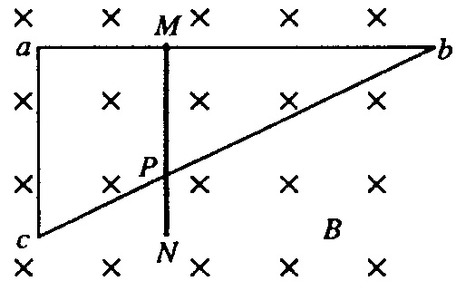
MP段的电阻
$$r=\frac{1}{3}R$$
$\text{MacP}$和$\text{MbP}$两电路的并联电阻为
$$r_{并}=\frac{\frac{1}{3}×\frac{2}{3}}{\frac{1}{3}+\frac{2}{3}}R=\frac{2}{9}R$$
由欧姆定律，PM中的电流
$$I=\frac{E}{r+r_{并}}$$
ac中的电流
$$I_{\text{ac}}=\frac{2}{3}I$$
解得
$$I_{\text{ac}}=\frac{2\text{Blv}}{5R}$$
根据右手定则，MP中的感应电流的方向由P流向M，所以电流$I_{\text{ac}}$的方向由a流向c。

2. B

3. C
4. A

5. B
6. D

7. B

8. 答案：C
解析：从正方形线框下边开始进入到下边完全进入过程中，线框切割磁感线的有效长度逐渐增大，所以感应电流也逐渐拉增大，A项错误；从正方形线框下边完全进入至下边刚穿出磁场边界时，切割磁感线有效长度不变，故感应电流不变，B项错；当正方形线框下边离开磁场，上边未进入磁场的过程比正方形线框上边进入磁场过程中，磁通量减少的稍慢，故这两个过程中感应电动势不相等，感应电流也不相等，D项错，故正确选项为C。

9. (1)0到t时间内，导体棒的位移 x=v₀t
t时刻，导体棒的长度 l=x
导体棒的电动势 E=Blv₀
回路总电阻 R= (2x+$\sqrt{2}$x)r
电流强度 $I=\frac{E}{R}=\frac{{\text{Bv}}_{0}}{(2+\sqrt{2})r}$
电流方向 b→a
(2)$F=\text{BIl}=\frac{B^{2}v_{0}^{2}t}{(2+\sqrt{2})^{2}r}$
(3)t时刻导体棒的电功率 $P=I^{2}R^{}=\frac{B^{2}v_{0}^{3}t}{(2+\sqrt{2})^{2}r}$
∵ P∝t ∴ Q=Pt/2=$\frac{B^{2}v_{0}^{3}t^{2}}{2(2+\sqrt{2})^{2}r}$
(4)撤去外力后，任意时刻t导体棒的坐标为x，速度为v，取很短时间Δt或很短距离Δx
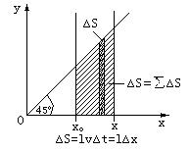
解法一
在t~t+Δt时间内，由动量定理得
BIlΔt=mΔv
$$\sum{\frac{B^{2}}{(2+\sqrt{2})r}}ΔS={\text{mv}}_{0}$$
扫过面积 $ΔS=\frac{(x_{0}+x)(x−x_{0})}{2}=\frac{x^{2}−x_{0}^{2}}{2}$ (x₀=v₀t₀)
得 $x=\sqrt{\frac{2(2+\sqrt{2}){\text{mv}}_{0}r}{B^{2}}+(v_{0}t_{0})^{2}}$
或 设滑行距离为d
则 $ΔS=\frac{v_{0}t_{0}+(v_{0}t_{0}+d)}{2}d$
即 $d^{2}+2v_{0}t_{0}d−2ΔS=0$
解之 $d=−v_{0}t_{0}+\sqrt{2ΔS+(v_{0}t_{0})^{2}}$ (负值已舍去)
得 x=$v_{0}t_{0}+d=\sqrt{2ΔS+(v_{0}t_{0})^{2}}$$=\sqrt{\frac{2(2+\sqrt{2}){\text{mv}}_{0}r}{B^{2}}+(v_{0}t_{0})^{2}}$
解法二
在t~t+Δt时间内，由动能定理得
$FΔx=\frac{1}{2}{\text{mv}}^{2}−\frac{1}{2}m(v−Δv)^{2}=\text{mv}Δv$ (忽略高阶小量)
得$\sum{\frac{B^{2}}{(2+\sqrt{2})r}}ΔS=\sum{mΔv}$
$$\frac{B^{2}}{(2+\sqrt{2})r}ΔS={\text{mv}}_{0}$$
以下解法同解法一
解法三(1)
由牛顿第二定律得 $F=\text{ma}=m\frac{Δv}{Δt}$
得 FΔt=mΔv
以下解法同解法一
解法三(2)
由牛顿第二定律得 $F=\text{ma}=m\frac{Δv}{Δt}=m\frac{vΔv}{Δx}$
得 FΔx=mvΔv
以下解法同解法二

10. 【思路点拨】解答本题要把握以下思路：
⑴克服安培力做了多少功，就有到少其他形式的能转化为电能 ，电能又转化为热能.⑵下滑力与安培力之矢量合就是合外力，决定物体加速度。⑶重力势能的减少等于增加的动能与产生的热能之和.
【精讲精析】
（1）下滑过程中安培力的功即为在电阻上产生的焦耳热，由于，因此
∴
（2）金属棒下滑时受重力和安培力
由牛顿第二定律
∴
(3)此解法正确。
金属棒下滑时受重力和安培力作用，其运动满足
上式表明，加速度随速度增加而减小，棒作加速度减小的加速运动。无论最终是否达到匀速，当棒到达斜面底端时速度一定为最大。由动能定理可以得到棒的末速度，因此上述解法正确。
∴
〖答案〗⑴0.4J ⑵3.2m/s² ⑶正确，27. 4m/s

11. 【思路点拨】解答本题要把握以下思路：
灯泡额定功率
灯泡额定电流
金属棒电流
金属棒所受安培力
平衡时安培力等于重力
磁感应强度
【精讲精析】
⑴设灯泡额定电流为$I_{0}$，有
$P=I_{0}^{2}R$………………①
灯泡正常发光时，流经MN的电流
$I=2I_{0}$………………②
速度最大时，重力等于安培力
$\text{mg}=\text{BIL}$………………③
由①②③解得$B=\frac{\text{mg}}{2L}\sqrt{\frac{R}{P}}$………………④
⑵灯泡正常发光时
$E=\text{BLv}$………………⑤
$E=I_{0}R$………………⑥
联立①②④⑤⑥得
$v=\frac{2P}{\text{mg}}$………………⑦
12. 【思路点拨】解答本题时要注意理解：（1）导体棒电容器放电时可看作电源(2)导体棒因在磁场中运动而产生感应电动势(3)动态变化的结果是电容器两端的电压等于导体棒两端的电压
【精讲精析】选D.当开关由1掷到2，电容器放电，导体棒因受安培力而向右加速，导体棒向右运动产生感应电动势，最终达到电容器两端电压和导体棒两端电压相等，电容器的带电量保持不变，导体棒的速度不变，但不等于零，AC错，最终导体棒加速度以及棒中电流为零，B错，D对。
13. 【思路点拨】解答本题时可按以下思路分析:
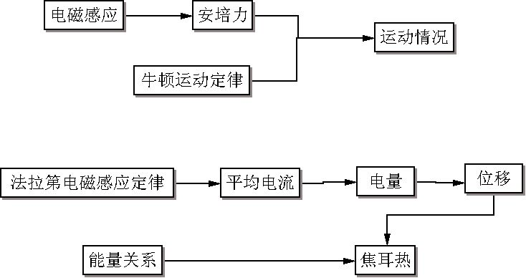
【精讲精析】选B.由E=BLV、$I=\frac{E}{R}$ 、F_{安}=BIL可得棒的速度为V时的安培力为$\frac{B^{2}L^{2}V}{R}$，D错；对导体棒受力分析如图所示$r=\frac{\sqrt{3}R}{3}$据牛顿运动定律判断可得导体棒的运动情况如图所示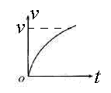由图可知导体棒这一过程的平均速度大于$\frac{1}{2}v$，A错；由法拉第电磁感应定律得到导体棒这一过程的电量$q=\frac{\text{BLS}}{R}$，因此导体棒下滑的位移$S=\frac{\text{qR}}{\text{BL}}$，B对；由能量关系可得这一过程产生的焦耳热$Q=\text{mg}\frac{\text{qR}}{\text{BL}}\text{sin}θ−\frac{1}{2}{\text{mv}}^{2}$，C错，故选B.

14. ＡＣ
15. A【解析】棒受重力G、拉力F和安培力F_{A}的作用。由动能定理：$W_{F}+W_{G}+W_{安}={ΔE}_{K}$ 得$W_{F}+W_{安}={ΔE}_{K}+\text{mgh}$即力F做的功与安培力做功的代数和等于机械能的增加量。选A。
16. 【答案】
（1）金属棒做匀加速运动，R两端电压U∝I∝ε∝v，U随时间均匀增大，即v随时间均匀增大，加速度为恒量，
（2）F－＝ma，以F＝0.5v＋0.4代入得（0.5－）v＋0.4＝a，a与v无关，所以a＝0.4m/s²，（0.5－）＝0，得B＝0.5T，
（3）x₁＝at²，v₀＝x₂＝at，x₁＋x₂＝s，所以at²＋at＝s，得：0.2t²＋0.8t－1＝0，t＝1s，
（4）可能图线如下：

17. 【解析】
（1）棒沿导轨向上运动时，棒、棒及电阻中放入电流分别为，有
，
，
解得：。
（2）由于棒在上方滑动过程中机械能守恒，因而棒在磁场中向上滑动的速度大小与在磁场中向下滑动的速度大小相等，即，设磁场的磁感应强度为，导体棒长为，在磁场中运动时产生的感应电动势为
，
当棒沿斜面向上运动时，
，
，
向上匀速运动时，棒中的电流为，则
，
，
由以上各式联立解得：。
（3）由题可知导体棒沿斜面向上运动时，所受拉力
。
18. 答案
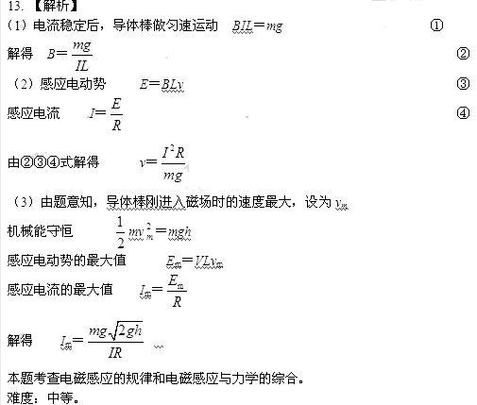

19. （1）I＝BLat/（R＋R₀at²）（2）F _{max}＝Ma＋μmg＋（1＋μ）B²L²，
（3）ΔE_{k}＝Mas＝（W－μQ）

20. (1) q＝4.5 C(2)Q₂＝1.8 J(3)W_{F}＝5.4 J

